基隆市中興國民小學辦理公開授課暨教學觀察成果照片
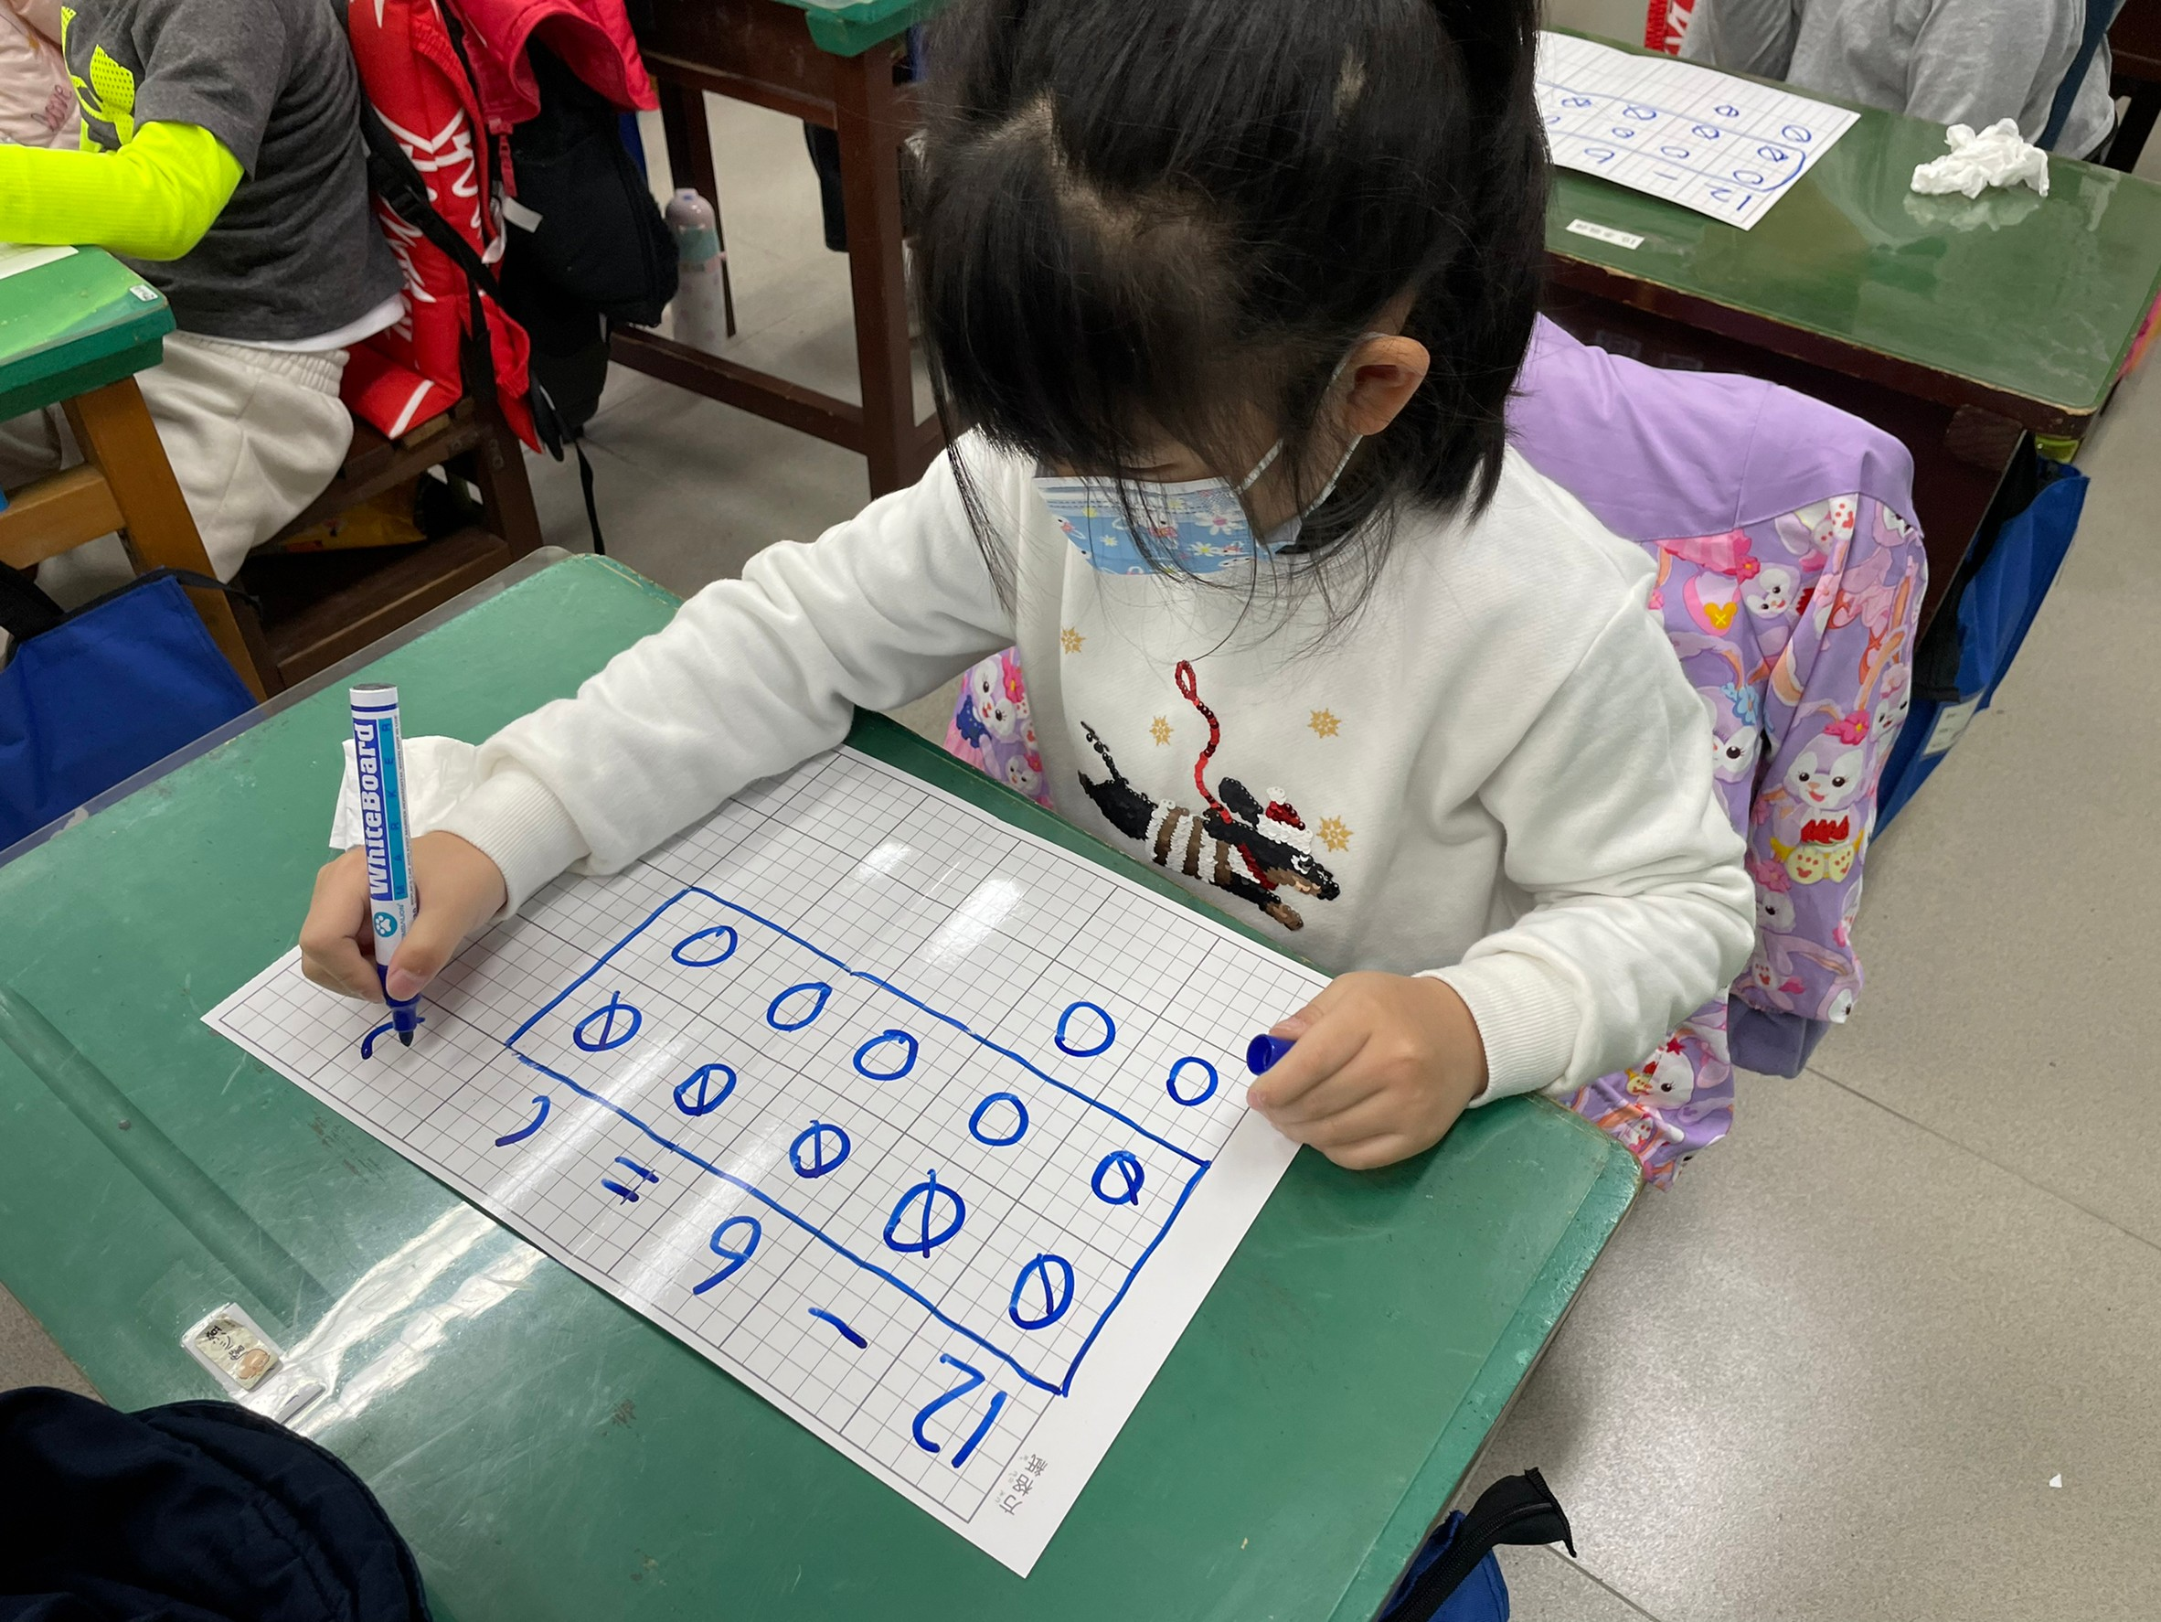
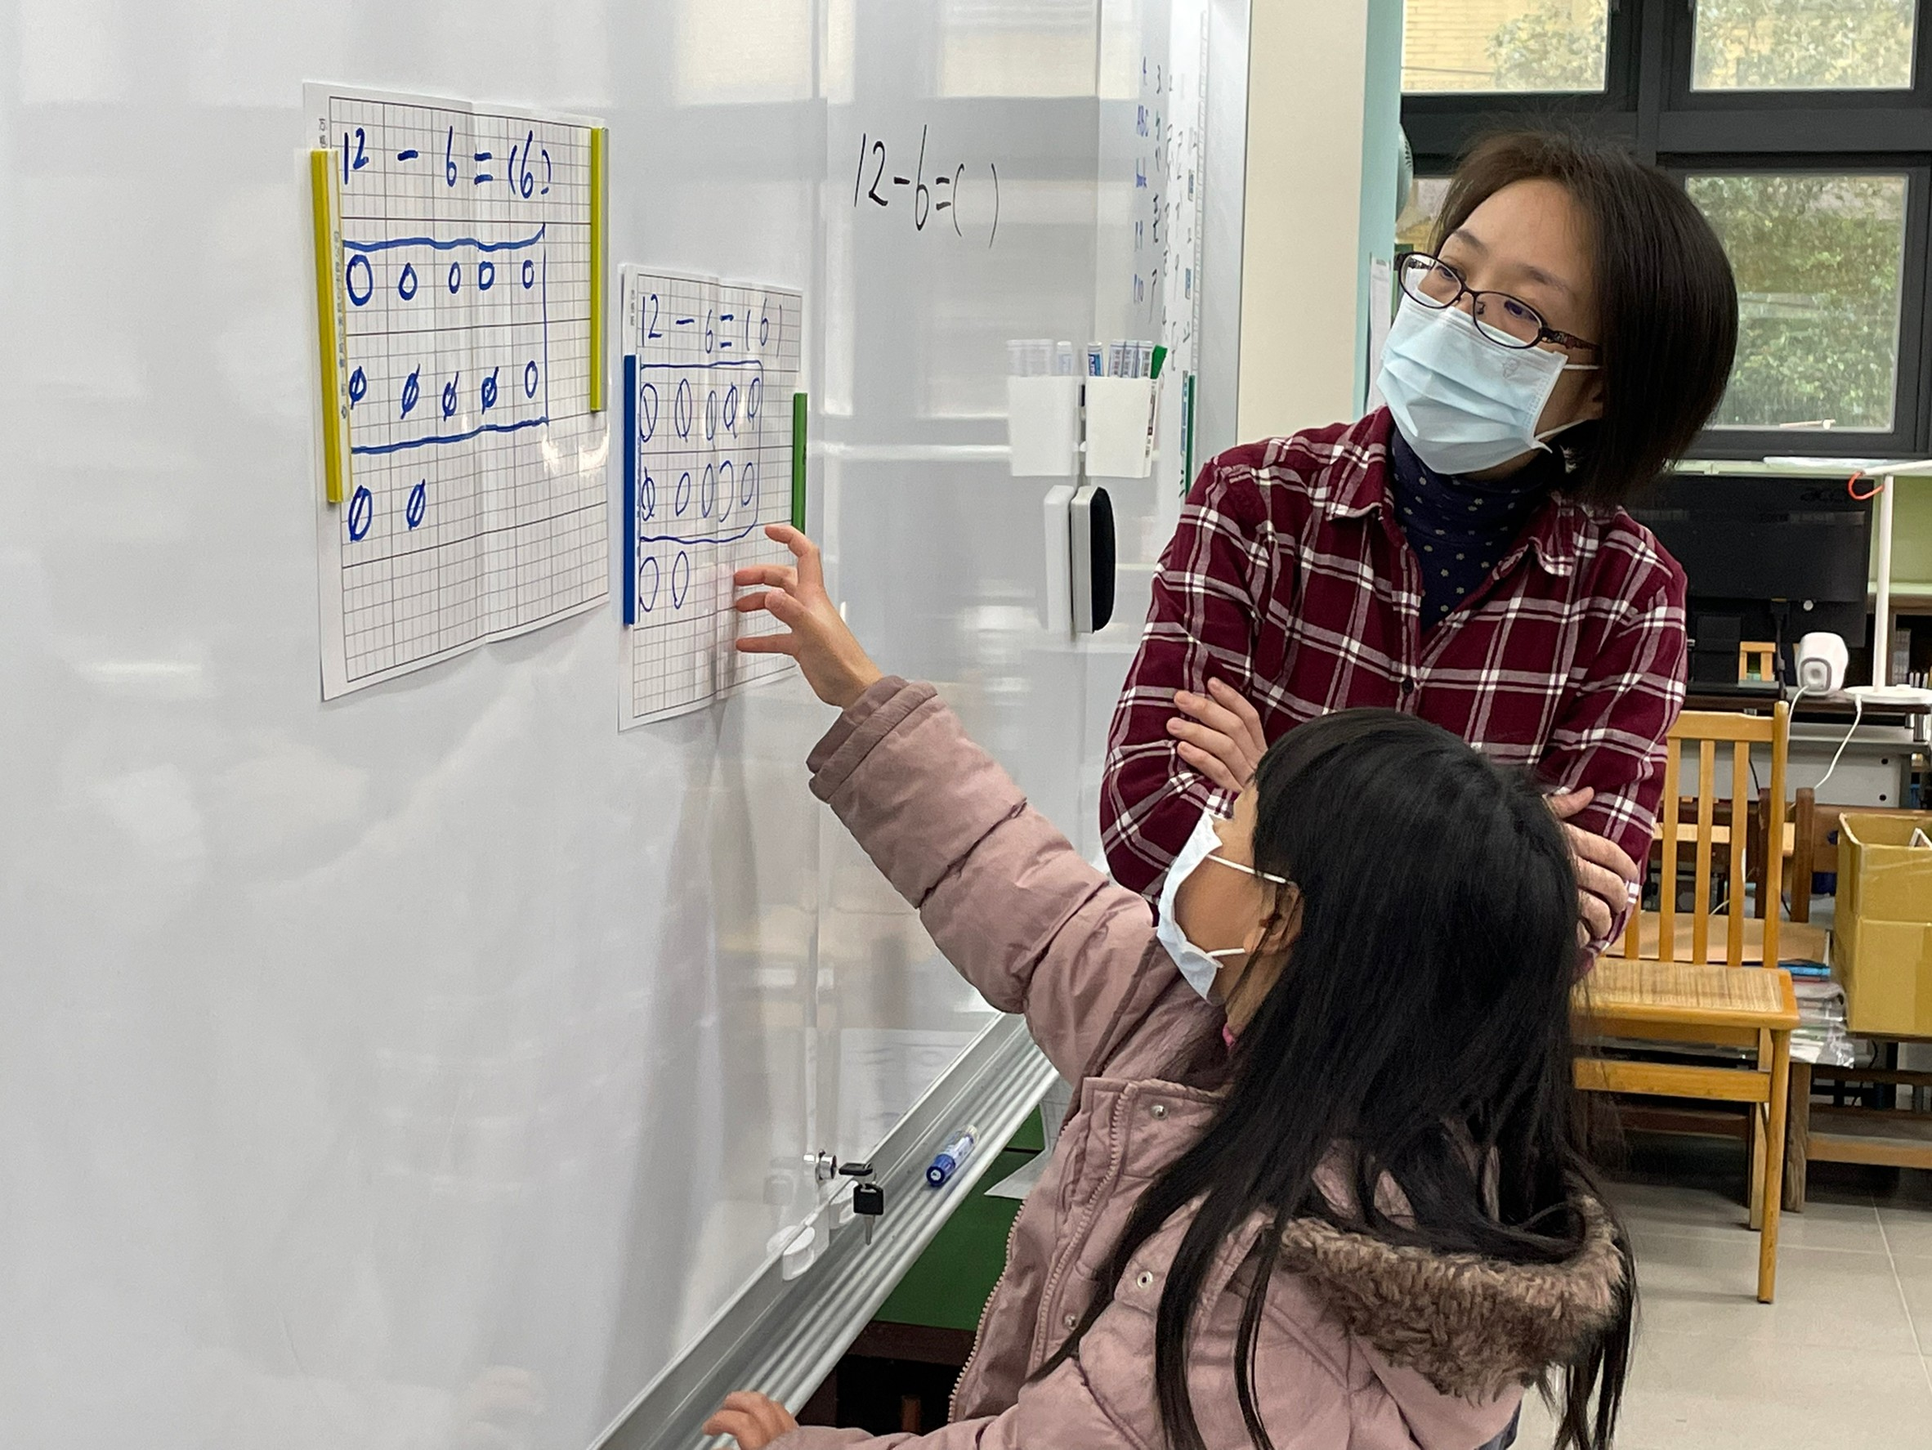
內容概述：小朋友實作減法計算
內容概述：小朋友上台分享減法計算的方法

課程名稱: 第三單元20以內的減法
日期: 112年2月22日
附件一

